Магнитотранспортные свойства сплавов Гейслера на основе Ni-Mn-In, допированных Cu
Пристинская Нина Федоровна
Студентка
Московский государственный университет имени М. В. Ломоносова,
физический факультет, Москва, Россия
E-mail: nf.pristinskaja@physics.msu.ru
Ферромагнитные сплавы Гейслера различных стехиометрий представляют значительный интерес для экспериментальной и теоретической физики в связи с большим разнообразием проявляемых свойств, таких как высокая спиновая поляризация и полуметаллические свойства у полусплавов Гейслера, а также магнитная память формы и значительный магнитокалорический эффект у полных сплавов Гейслера на основе Ni и Mn [3,4].
Сплавы Гейслера – это тройные интерметаллические соединения со стехиометрическим соотношением XYZ (полусплавы Гейслера) с объёмно-центрированной кубической решеткой C1b и X₂YZ (полные сплавы Гейслера) с объёмно-центрированной кубической решеткой L2₁. Нестехиометрические сплавы с той же кристаллической симметрией так же называются сплавами Гейслера. Стехиометрический сплав Ni₂MnGa и часть нестехиометрических сплавов на основе NiMn с Ga, In, Sn и Sb испытывают мартенситное превращение: структурный бездиффузный термодинамический переход 1-го рода между высокотемпературной кубической аустенитной фазой и низкотемпературной мартенситной фазой с более низкой симметрией. При таком переходе изменяются физические свойства сплава, связанные с кристаллической решеткой: электросопротивление, относительное удлинение, полная энтропия, также сильные изменения претерпевает и магнитная система. Из-за сильной связи между магнитной подсистемой и кристаллической решеткой у сплавов Гейслера мартенситный переход можно вызвать и прилагая внешнее магнитное поле, что открывает возможность для различного технического применения этих сплавов.
Как было показано в [3] магнитная подсистема играет существенную роль как в мартенситном превращении, так и в поведении физических свойств материала. Широко известно, что даже небольшие изменения состава трёхкомпонентных сплавов Гейслера ведут к значительному смещению температур магнитоструктурного перехода и температур Кюри мартенситной и аустенитной фаз. Дополнительное допирование трёхкомпонентного сплава четвёртым элементом (например, Cu, Co, Cr и т.д.) позволяет определённым образом изменять физические параметры сплава: например, изменяя полную энтропию перехода или намагниченность одной из фаз, не влиять на температуры перехода [1,2,4].
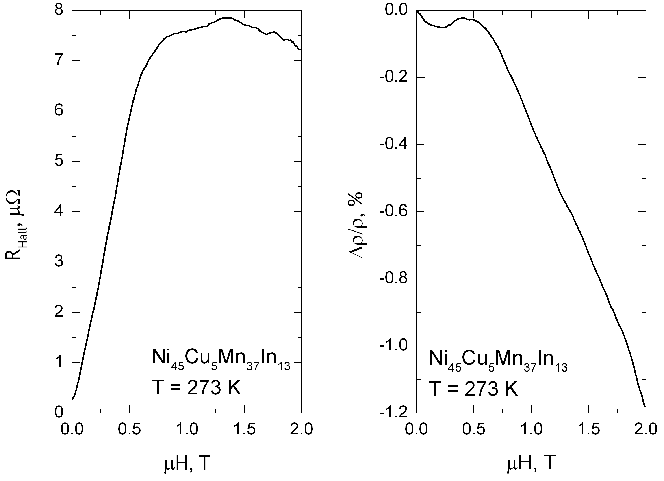
Одним из методов анализа поведения магнитной подсистемы материалов являются магнитотранспортные (или т.н., гальваномагнитные) явления, которые представляют собой группу явлений, возникающих при протекании электрического тока через образец, находящийся во внешнем магнитном поле. В данной работе изучаются такие магнитотранспортные явления, как: нормальный и аномальный эффект Холла и магнитосопротивление. Например, на рис. 1 представлены типичные зависимости холловского сопротивления R_{H} и удельного магнитосопротивления ∆ρ/ρ для сплава Гейслера в аустенитной фазе. Аномальный эффект Холла в сплавах Гейслера представляет большой интерес для изучения, так как позволяет выяснить механизмы обменного взаимодействия в этих сплавах [5].
Рис. 1. Типичные зависимости холловского сопротивления R_{H} и удельного магнитосопротивления ∆ρ/ρ для сплава Гейслера в аустенитной фазе.
В данной работе представлены исследования эффекта Холла и магнитосопротивления для образцов сплава Гейслера на основе Ni-Mn-In, допированных четвертым элементом. Проведено сравнение поведения констант Холла и магнитосопротивления в зависимости от состава образца и его свойств (намагниченности, наличия мартенситного перехода и т.д.). Выявлено влияние 4-го элемента на свойства образца и тип магнитного взаимодействия.
[1] Прудников В.Н. и др. Эффект Холла при мартенситном переходе в сплавах Гейслера Ni-Co-Mn-In. Письма в "Журнал экспериментальной и теоретической физики", том 92, № 10, с. 735-470, 2010
[2] Родионов И.Д. и др. Корреляция между магнитосопротивлением и магнитной энтропией при фазовых переходах первого и второго рода в сплавах Гейслера Ni-Mn-In-Si. ФТТ, том 55, № 9, с. 1749-1753, 2013
[3] Acet M.,et al..Magnetic-Field-Induced Effects in Martensitic Heusler-Based Magnetic Shape Memory Alloys. Handbook of Magnetic Materials. Vol. 19. P. 231-289. 2011
[4] Dubenko I., et al.. Magnetocaloric effect and multifunctional properties of Mn-based Heusler alloys. Journal of Magnetism and Magnetic Materials, Elsevier BV (Netherlands), 324, pp.3530-3534. 2012
[5] Nagaosa N., et al.. Anomalous Hall effect. Reviews of Modern Physics. Vol. 82. P. 1539-1592. 2010

